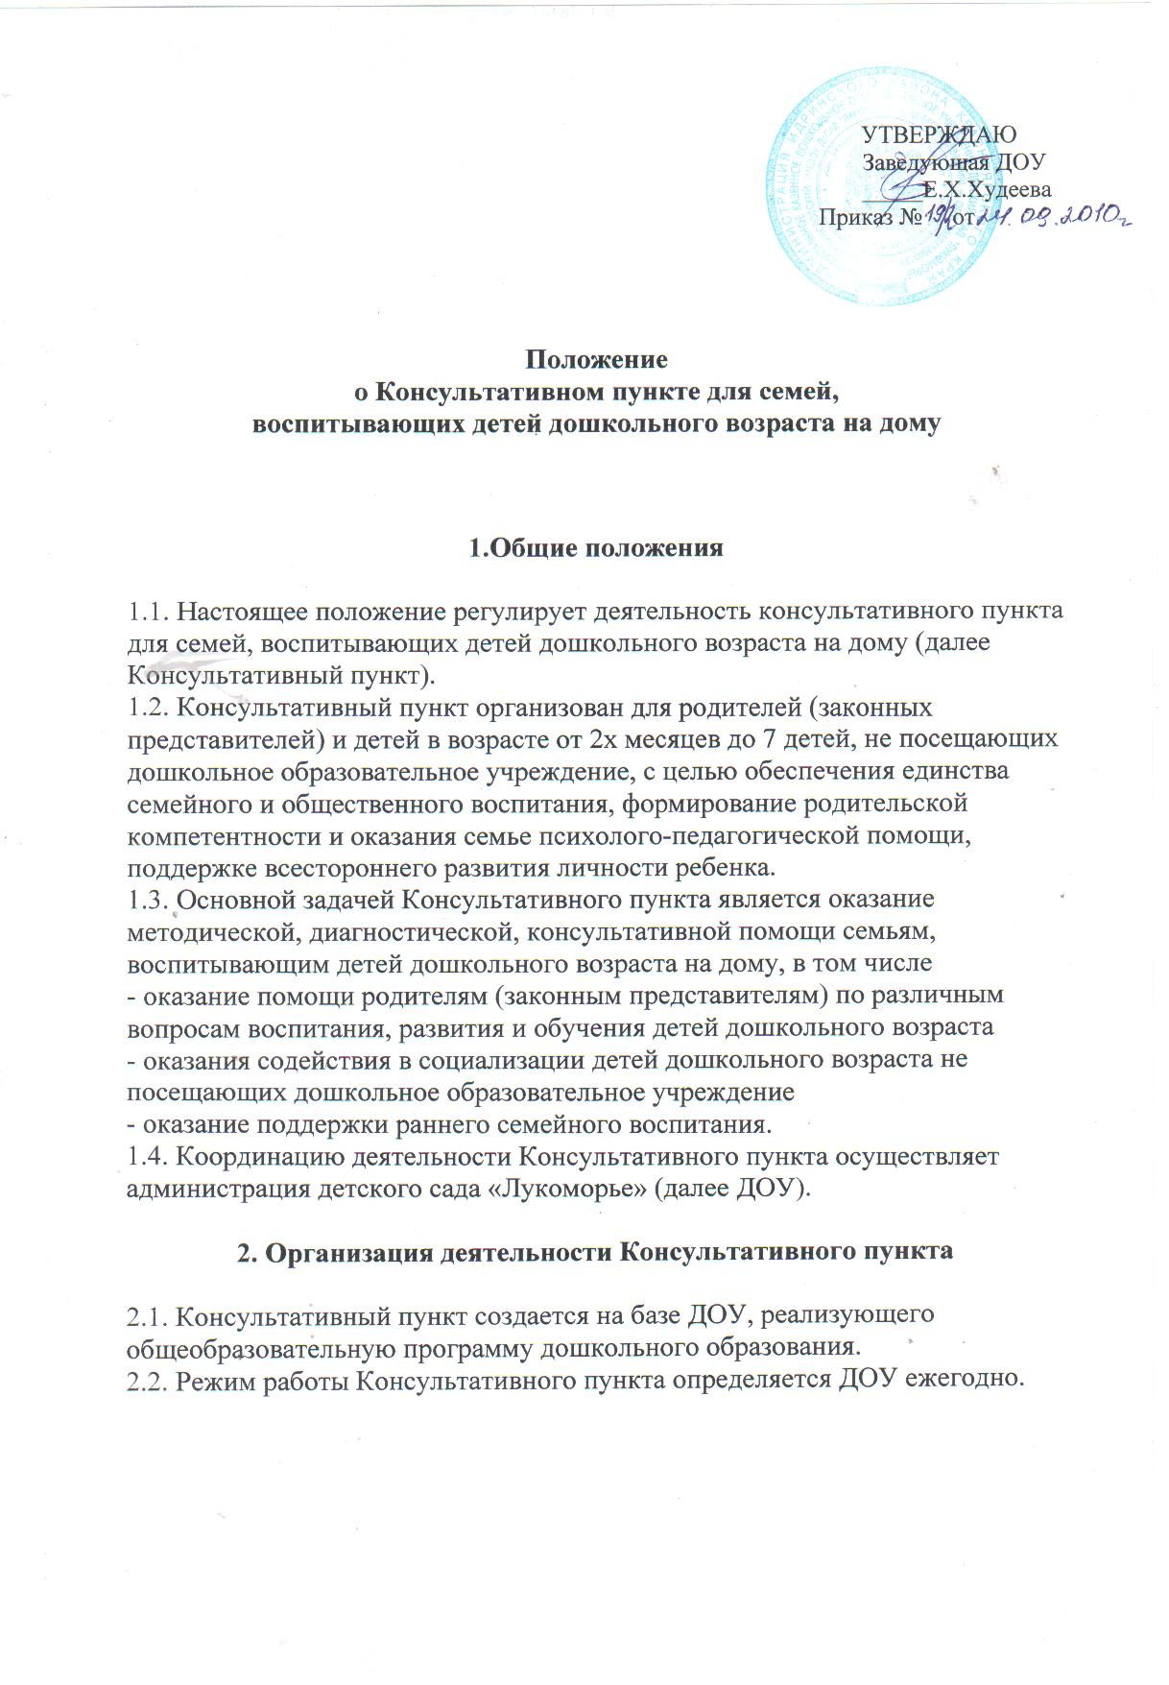
2.3.Методическая, диагностическая, консультативная помощь организуется в различных формах: групповых, подгрупповых, индивидуальных.
2.4.Индивидуальная работа с детьми организуется в присутствии их родителей (законных представителей).
2.5.Организация психолого-педагогической помощи родителям (законным представителям) и детям строится на основе интеграции деятельности специалистов: воспитателя, психолога и других специалистов.
2.6.Консультирование родителей (законных представителей) может проводиться одним или несколькими специалистами одновременно.
2.7.Основными формами деятельности Консультативного пункта являются организация тренингов, деловых игр, теоретических и практических семинаров для родителей (законных представителей), индивидуальных и групповых консультаций по запросу родителей (законных представителей), заочного консультирования по письменному обращению, телефонному звонку.
2.8.Консультативный пункт осуществляет консультативную помощь родителям (законным представителям) бесплатно по следующим вопросам:
- социализация детей дошкольного возраста, не посещающих образовательное учреждение;
- возрастные, психофизиологические особенности детей;
- готовность к обучению в школе;
- профилактика различных отклонений в физическом, психическом и социальном развитии детей дошкольного возраста, не посещающих образовательное учреждение;
- выбор образовательной программы;
- организация игровой деятельности;
- организация сбалансированного, здорового питания детей;
- создание условий для закаливания и оздоровления детей;
- социальная защита детей из различных категорий семей.

- Руководство Консультативным пунктом

3.1.Общее руководство работой Консультативного пункта осуществляет заведующая ДОУ.
3.2.Консультационный пункт организуется при наличии необходимых материально-технических условий и кадрового обеспечения (в пределах выделенных средств, в помещениях, отвечающих санитарно-гигиеническим, противоэпидемическим условиям и правилам пожарной безопасности.)
3.3.Консультационный пункт открывается приказом заведующей ДОУ.
3.4.Управление и руководство организацией работы консультативного пункта в ДОУ осуществляется в соответствии с настоящим Положением.
3.5.Деятельность всех специалистов ДОУ проходит в своё рабочее время без дополнительной оплаты.
3.6.Часы работы консультационного пункта определяются графиком работы специалистов.
3.7.Заведующая организует работу консультативного пункта в ДОУ, в том числе:
- обеспечивает работу специалистов в соответствии с графиком работы Консультативного пункта;
- определяет функциональные обязанности специалистов Консультативного пункта для родителей (законных представителей) детей, не посещающих дошкольное образовательное учреждение;
- осуществляет учет работы специалистов Консультативного пункта;
- обеспечивает дополнительное информирование населения через средства массовой информации о графике работы Консультативного пункта;
- назначает ответственных педагогов за подготовку материалов консультирования.

- Делопроизводство

4.1.Перечень документации:
- журнал учета работы консультативного пункта психолого-педагогической помощи семьям, воспитывающим детей дошкольного возраста на дому специалистами ДОУ.
- журнал регистрации родителей (законных представителей), посещающих консультативный пункт ДОУ.

